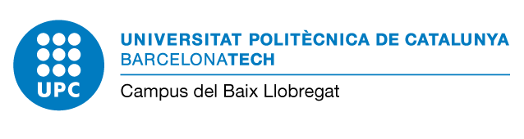
Edifici D7 - C/Esteve Terradas, 10
08860 Castelldefels (Barcelona)
Campus Baix Llobregat - Parc Mediterrani de la Tecnologia

SOL·LICITUD

Alta Compte Bancari o Canvi Forma Pagament Matrícula

Nom i Cognoms: DNI Telèfon: e-mail:

ESCOLA:

EETAC EEABB

SOL·LICITA :

Alta Compte Bancari - Alta ordre IBAN-SEPA

Canvi forma de Pagament *a:

Efectiu

Domiciliat : pagament únic

Domiciliat fraccionat : import matrícula dividit en dos pagaments al 60% - 40%
La matrícula ha de ser d’un import mínim de 500€ AGAUR

*Si l’opció triada inicialment, era prèstec AGAUR, l’estudiant haurà d’abonar 12 € en concepte de despeses de gestió.

Àmbit d’aplicació :

A l’actual matrícula

Caldrà complir els requisits necessaris i estar dins dels terminis, en cas que no ho estiguis es mantindrà l’actual matrícula amb el sistema de pagament escollit inicialment

A la propera matrícula

Signatura:

Nom:

Castelldefels,

IL·LM/A. SR/A. DIRECTOR/A DE L’ESCOLA D’ENGINYERIA DE TELECOMUNICACIÓ I AEROESPACIAL DE CASTELLDEFELS
IL·LM/A. DIRECTOR/A DE L’ESCOLA D’ENGINYERIA AGROALIMÈNTARIA I DE BIOSISTEMES DE BARCELONA

